

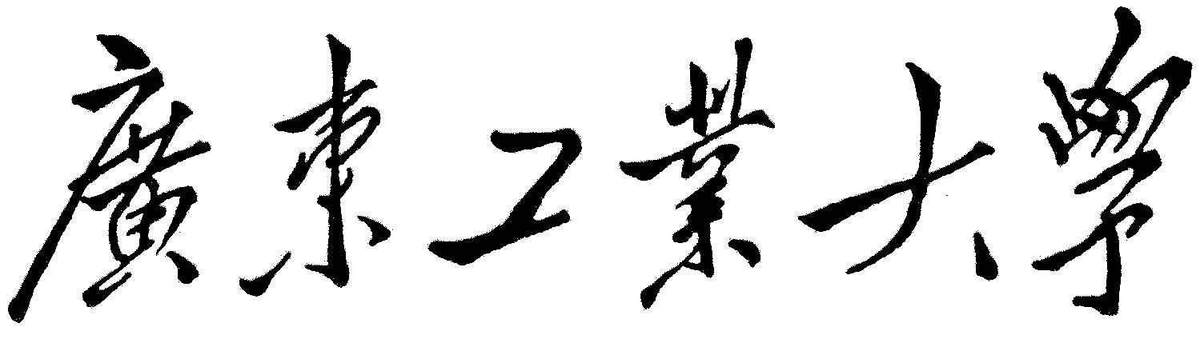

专业综合扩展报告

(仓库管理系统详细设计与实现)

学 院 计算机学院

专 业 信息安全

年级班别 2018级（2）班

学 号 3118005434

学生姓名 钟景文

指导教师 黄益民

**2021年10月**

目录

1 绪论 1

1.1 系统背景 1

1.2 系统任务 1

1.3 系统环境 1

2 系统详细设计 2

2.1 API接口 2

2.1.1 HTTP 请求 2

2.1.2 HTTP响应 2

2.1.3 HTTP 状态码 2

2.1.4 URI 细节 4

2.2 静态模型 17

2.3 数据库设计 18

2.3.1 Warehourse表 18

2.3.2 Cabinet表 19

2.3.3 Goods表 19

2.3.4 GoodsType表 20

2.3.5 Detail表 20

2.3.6 InOrder表 21

2.3.7 InItem表 21

2.3.8 OutOrder表 22

2.3.9 OutItem表 22

2.3.10 GetOrder表 23

2.3.11 GetItem表 23

3 系统实现 25

3.1 Spring SpringMVC 配置 25

3.1.1 Servlet容器 25

3.1.2 Servlet 初始化器 26

3.1.3 Spring 配置 27

3.1.4 Spring MVC 配置 27

3.2 登录实现 28

3.2.1 登录界面 28

3.2.2 登记接口 28

3.3 数据库实现 29

3.4 DAO层实现 36

3.4.1 MyBatis配置文件 36

3.4.2 MyBatis映射文件 37

3.4.3 MyBatis映射器接口 38

3.5 POJO 层实现 39

3.6 Service层实现 40

3.6.1 Service层接口 40

3.6.2 Service 层接口实现 41

3.7 Controller 层实现 42

总结与体会 43

绪论

系统背景

随着社会的发展，物质资料的极大丰富，物资的储蓄与流动管理越来越来重要，任务越来越频繁。依靠人工管理物资不仅效率低，劳动强度大，且容易出错，因此越来越迫切地需要一个简便搞笑的仓库管理系统。

系统任务

库存管理：增删查改仓库，增删查改货物。

入库管理：输入货物编号，登记入库，预分配储存位置，生成入库表。

出库管理：收集取货单信息，分配出货仓库，生成出库信息。定时生成入库表。

取货管理：增删查改取货单，增删查改取货单项。

系统环境

开发平台：JSE8

后端技术：Spring,SpringMVC,MyBatis

前端技术：JSP

数据库：MySQL

其他：.....

系统详细设计

* 1. API接口
     1. HTTP 请求

请求头部必须包含以下字段和值，其他字段后续详细定义。

表 1 HTTP 请求头公共字段

|  |  |  |
| --- | --- | --- |
| 头部字段 | 值 | 解释 |
| Content-Type | application/json | 表示请求体内容是Json |

* + 1. HTTP响应

响应头部必须包含以下字段和值，其他字段后续详细定义。

表 2 HTTP 响应头公共字段

|  |  |  |
| --- | --- | --- |
| 头部字段 | 值 | 解释 |
| Content-Type | application/json | 表示响应体内容是Json |

响应体是JSON数据，请求失败时，返回失败信息，如表所示：

表 3 HTTP 响应体

|  |  |  |
| --- | --- | --- |
| 数据类型 | 内容 | 说明 |
| JSON | 响应结果 | 请求成功 |
| JSON | {“error”:“~”,“descript”:“~”} | 请求失败 |

* + 1. HTTP 状态码

2xx状态码：表示操作成功，不同的请求方法成功返回不同的状态，如表所示：

表 4 HTTP 2xx 状态码

|  |  |  |
| --- | --- | --- |
| HTTP 方法 | 状态码 | 短语 |
| GET | 200 | OK |
| POST | 201 | Created |
| PATCH | 200 | OK |
| DELETE | 204 | NO Content |

3xx状态码：表示资源的URL被转移，主要用于重定向，详细如表所示：

表 5 HTTP 3xx 状态码

|  |  |  |
| --- | --- | --- |
| 状态码 | 短语 | 描述 |
| 301 | Moved Permanently | 资源被永久移动到新URI |
| 302 | Found | 资源被临时移动到新URI |
| 303 | See Other | 由用户决定是否重定向 |

为了告诉客户端资源转移的URL，需要增加如下响应字段：

表 6 HTTP 3xx 响应头

|  |  |  |
| --- | --- | --- |
| 头部字段 | 值 | 解释 |
| Location | 资源的URI | 返回的URI |

4xx状态码：表示客户端请求有错误：

表 7 HTTP 4xx 状态码

|  |  |  |
| --- | --- | --- |
| 状态码 | 短语 | 解释 |
| 400 | Bad Request | 服务器不理解客户端的请求，未做任何处理。 |
| 401 | Unauthorized | 用户未提供身份验证凭据或没有通过身份验证。 |
| 403 | Forbidden | 用户通过身份验证，但是不具访问资源所需的权限。 |
| 404 | Not Found | 所请求的资源不存在，或不可用。 |
| 405 | Method Not Allowed | 用户通过身份验证，但无权限用这个HTTP 方法。 |
| 410 | Gone | 所请求的资源已从这个地址转移，不再可用。 |
| 415 | Unsupported Media Type | 客户端要求的返回格式不支持。 |
| 422 | Unprocessable Entity | 客户端上传的附件无法处理，导致请求失败 |
| 429 | Too Many Requests | 客户端的请求次数超过限额。 |

5xx状态码：表示服务端错误，一般来说，不会向用户透露服务器的详细信息。

表 8 HTTP 5xx 状态码

|  |  |  |
| --- | --- | --- |
| 状态码 | 短语 | 解释 |
| 500 | Internal Server Error | 客户端请求有效，服务器处理时发生了意外。 |
| 503 | Service Unavailable | 服务器无法处理请求，一般用于网站维护状态。 |

* + 1. URI 细节
* 仓库管理
  + 请求URI：GET /warehouses
    - 说明：列出仓库
    - 请求参数：
      * offset：类型int, 可选，指定返回记录的开始位置。
      * limit：类型int, 可选，返回记录的限制数量。
      * status：类型String，可选，筛选仓库的状态。
      * address：类型String, 可选，筛选仓库地址。
    - 响应数据：List<warehourse>
  + 请求 URI：GET /warehourses/<id>
    - 说明：获取指定仓库信息。
    - 请求参数：无
    - 响应数据：Warehourse
  + 请求 URI：POST /warehourses
    - 说明：创建一个新的数据库。
    - 请求参数：置于请求体JSON中。
      * name：类型String，必选。
      * address：类型String，必选。
      * descript：类型String，可选。
      * length：类型int，可选。
      * width：类型int，可选
      * height：类型int，可选。
    - 响应数据：无。
    - 响应头部：Location字段：新数据库的URI。
  + 请求 URI：PATCH /warehourses/<id>
    - 说明：修改一个仓库的信息。
    - 请求参数：置于请求体JSON中。
      * status：类型string，可选。
      * name：类型String, 可选。
      * address：类型String，可选。
      * description：类型String，可选。
      * length：类型int，可选。
      * width：类型int，可选。
      * height：类型int，可选。
    - 响应数据：无。
  + 请求URL：DELETE /warehourse/<id>
    - 说明：删除仓库。
    - 请求参数：无
    - 响应数据：无
* 储柜管理：
  + 请求URI：GET /warehourse/<id>/cabinets
    - 说明：列出储柜信息
    - 请求参数：
      * offset：类型int，可选。
      * limit：类型int，可选。
      * status：类型int，可选。
      * time：类型LocalDate，可选，对应status。
      * before：类型LocalDate，可选，对应status。
      * after：类型LocalDate，可选，对应status。
      * goods_type：类型int，可选，筛选储藏货物类型。
      * cabinet_type：类型int，可选，筛选储柜类型。
      * free_stroage_size：类型，可选，储藏柜以货物为单位的剩余储存空间。
    - 响应数据：List<Cabinet>。
  + 请求URI：GET /warehourse/<id>/cabinets/<id>
    - 说明：获取指定储柜信息
      * 请求参数：无
      * 响应数据：Cabinet
  + 请求URI：POST /warehourse/<id>/cabinets
    - 说明：增加一个储柜
    - 请求参数：置于请求体JSON中。
      * goods_id：类型int，必选，储柜也是一种货物。
      * storage_type：类型int，可选，储柜储存的货物类型。
    - 响应数据：无。
    - 响应字段：Location：新储柜的URI。
  + 请求URI：PATCH /warehourse/<id>/cabinets/<id>
    - 说明：修改储柜信息
    - 请求参数：置于请求体JSON中。
      * status：类型String，可选。
      * postion：类型String，可选。
      * goods_type：类型int，可选。
    - 响应数据：无。
  + 请求URI：DELETE /warehourse/<id>/cabinets/<id>
    - 说明：删除储柜，仅仅是删除储柜功能，实际上还作为货物储存在仓库。
    - 请求参数：无
    - 响应数据：无
* 货物管理
  + 请求URI：GET /goodstypes
    - 说明：列出货物类型
    - 请求参数：
      * name：类型String,可选。
      * detail_name：类型String，详细项名
      * detail_value：类型String，详细项值
    - 响应数据：List<GoodsType>
  + 请求URI：GET /goodstypes/<id>
    - 说明：获取指定货物类型
    - 请求参数：无
    - 响应数据：GoodsType
  + 请求URI：POST /goodstypes
    - 说明：增加货物类型
    - 请求参数：置于请求体JSON中。
      * name：类型String，必选。
      * length：类型int，必选。
      * width：类型int，必选。
      * height：类型int，必选。
      * descript：类型String，必选。
      * details：类型List<Detail>，可选。
    - 响应数据：无
    - 响应头部：Location字段：新货物类型的URL
  + 请求URI：POST /goodstypes/<id>/detail
    - 说明：增加货物详细信息
    - 请求参数：至于请求体JSON中。
      * details：类型List<Detail>
    - 响应数据：无
  + 请求URI：PATCH /goodstypes/<id>
    - 说明：修改货物类型信息
    - 请求参数：置于请求体JSON中。
      * name：类型String，可选。
      * descript：类型String，可选。
      * length：类型int，可选。
      * width：类型int，可选。
      * height：类型int，可选。
    - 响应数据：无
  + 请求URI：DELETE /goodstypes/<id>
    - 说明：删除货物类型
    - 请求参数：无
    - 响应数据：无
  + 请求URI：DELETE /goodstypes/<id>/details
    - 说明删除详细信息
    - 请求参数：
      * details：类型List<Detail>
    - 响应数据：无
  + 请求URI：GET /warehourses/<id>/goodses
    - 说明：列出仓库货物信息
    - 请求参数：
      * offset：类型int，可选。
      * limit：类型int，可选。
      * status：类型String，可选。
      * time：类型LocalDate，可选，对应status。
      * before：类型LocalDate，可选，对应status。
      * after：类型LocalDate，可选，对应status。
      * type：类型int，可选。
      * name：类型String，可选。
      * detail_name：类型String，详细项名
      * detail_value：类型String，详细项值
      * 响应数据：List<Goods>
  + 请求URI：GET /warehourse/<id>/goodses/<id>
    - 说明：获取货物信息
    - 请求参数：无
    - 响应数据：Goods
  + 请求URI：POST /warehourse/<id>/goodses
    - 说明：增加一个货物
    - 请求参数：
      * type：类型int，必选。
      * status：类型Sring，可选。
    - 响应数据：无
    - 响应头部：Location字段：新货物的URL
  + 请求URI：PATCH /warehourse/<id>/goodses/<id>
    - 说明：修改货物信息
    - 请求参数：
      * status：类型String，可选。
      * cabinet：类型int，可选。
    - 响应数据：无
  + 请求URI：DELETE /warehourse/<id>/goodses/<id>
    - 说明：删除货物信息
    - 请求参数：无
    - 响应数据：无。
* 入库管理
  + 请求URI：GET /warehourse/<id>/inOrder
    - 说明：列出入库单
    - 请求参数：
      * offset：类型int，可选。
      * limit：类型int，可选。
      * status：类型String，可选。
      * time：类型LocalDate，可选，对应status。
      * before：类型LocalDate，可选，与status对应。
      * after：类型LocalDate，可选，与status对应。
    - 响应数据：List<InOrder>
  + 请求URI：GET /warehourse/<id>/inOrder/<id>
    - 说明：获取指定入库单
    - 请求参数：无
    - 响应数据：InOrder
  + 请求URI：POST /warehourse/<id>/inOrder
    - 说明：创建一个入库单
    - 请求参数：无
    - 响应数据：无
    - 响应头部：Location字段：新入库单的URL。
  + 请求URI：PATCH /warehourse/<id>/inOrder/<id>
    - 说明：更新入库单
    - 请求参数：
      * status：类型int
    - 响应数据：无
  + 请求URI：DELETE /warehourse/<id>/inOrder/<id>
    - 说明：删除入库单
    - 请求参数：无
    - 响应数据：无
  + 请求URI：GET /warehourse/<id>/inOrder/<id>/item
    - 说明：列出入库项
    - 请求参数：
      * offset：类型int，可选。
      * limit：类型int，可选。
      * status：类型String，可选。
      * time：类型LocalDate，可选，对应status。
      * before：类型LocalDate，可选，对应status。
      * after：类型LocalDate，可选，对应status。
      * goods_type：类型int，可选。
      * cabinet_type：类型int，可选。
      * goods_id：类型int，可选。
      * cabinet_id：类型int，可选。
    - 响应数据：List<InItem>
  + 请求URI：GET /warehourse/<id>/inOrder/<id>/item/<id>
    - 说明：获取指定入库项
    - 请求参数：无
    - 响应数据：Intem
  + 请求URI：GET /warehouse/<id>/inOrder/<id>/item/<id>
    - 说明：创建一项入库项
    - 请求参数：
      * goods_id：类型int，必选。
      * cabinet_id：类型int，可选。
    - 响应数据：无
    - 响应头部：Location字段：新入库项的URL。
  + 请求URI：PATCH /warehourse/<id>/inOrder/<id>/item/<id>
    - 说明：更新入库项
    - 请求参数：
      * status：类型String，可选。
      * goods_id：类型int，可选。
      * cabinet_id：类型int，可选。
  + 请求URI：DELETE /warehourse/<id>/inOrder/<id>/item/<id>
    - 说明：删除入库项目
    - 请求参数：无
    - 响应数据：无
* 出库管理
  + 请求URI：GET /warehourse/<id>/outOrder
    - 说明：列出入库单
    - 请求参数：
      * offset：类型int，可选。
      * limit：类型int，可选。
      * status：类型String，可选。
      * time：类型LocalDate，可选，与status对应。
      * before：类型LocalDate，可选，与status对应。
      * after：类型LocalDate，可选，与status对应。
    - 响应数据：List<outOrder>
  + 请求URI：GET /warehourse/<id>/outOrder/<id>
    - 说明：列出指定出库单
    - 请求参数：无
    - 响应数据：OutOrder
  + 请求URI：POST /warehouse/<id>/outOrder
    - 说明：创建出库单。
    - 请求参数：
      * limit：类型int，可选，限制此批出库货物数量。
    - 响应数据：无
    - 响应头部：Location字段：新出库单的URL。
  + 请求URI：PATCH /warehourse/<id>/outOrder/<id>
    - 说明：更新出库单
    - 请求参数：
      * status：类型int
    - 响应数据：无
  + 请求URI：DELETE /warhourse/<id>/outOrder/<id>
    - 说明：删除出库单
    - 请求参数：
    - 响应数据：无
  + 请求URI：GET /warehourse/<id>/outOrder/<id>/items
    - 说明：列出出库项
    - 请求参数：
      * offset：类型int，可选。
      * limit：类型int，可选。
      * status：类型String，可选。
      * time：类型LocaDate，可选，与status对应。
      * before：类型LocalDate，可选，与status对应。
      * after：类型LocalDate，可选，与status对应。
      * goods_type：类型int，可选。
      * cabinet_type：类型int，可选。
      * goods_id：类型int，可选。
      * cabinet_id：类型int，可选。
    - 响应数据：List<OutItem>
  + 请求URI：GET /warehourse/<id>/outOrder/<id>/items/<id>
    - 说明：选择特定出库项目
    - 请求参数：无
    - 响应数据：OutItem
  + 请求URI：POST /warehourse/<id>/outOrder/<id>/items
    - 说明：创建出库项
    - 请求参数：
      * goods：类型int，必选，货物id。
      * getitems：类型int，可选，GetItemid。
    - 响应数据：无
    - 响应头部：Location字段：新资源的URL。
  + 请求URI：PATCH /warehourse/<id>/outOrder/<id>/items/<id>
    - 说明：更新出库项目
    - 请求参数：
      * status：类型int，可选。
      * goods：类型int，可选，货物id。
      * cabinet：类型int，可选，储柜id。
    - 响应数据：无
  + 请求URI：DELETE /warehourse/<id>/outOrder/<id>/items/<id>
    - 说明：删除出库项
    - 请求参数：
    - 响应数据：无
* 取货单管理
  + 请求URI：GET /getOrder
    - 说明：列出取货单
    - 请求参数：
      * status：类型String，可选
      * time：类型LocalDate，可选，对应status。
      * before：类型LocalDate，可选，对应status。
      * after：类型LocalDate，可选，对应status。
      * address：类型String。
      * reason：类型String。
    - 响应数据：List<Order>
  + 请求URI：GET /getOrder/<id>
    - 说明：选择指定取货单
    - 请求参数：无
    - 响应数据：Order
  + 请求URI：POST /getOrder
    - 说明：创建取货单
    - 请求参数：
      * address：类型String，必选。
      * reason：类型String，必选。
    - 响应数据：无
    - 响应头部：Location字段：新资源的URL。
  + 请求URI：PATCH /getOrder/<id>
    - 说明：修改取货单
    - 请求参数：
      * status：类型int，可选。
      * address：类型String，可选。
      * reason：类型String，可选。
    - 响应数据：无
  + 请求URI：DELETE /getOrder/<id>
    - 说明删除取货单
    - 请求参数：无
    - 响应数据：无
  + 请求URI：GET /getOrder/<id>/items
    - 说明：列出取货项目
    - 请求参数：
      * status：类型int,可选。
      * time：类型LocalDate，可选，对应status。
      * before：类型LocalDate，可选，对应status。
      * after：类型LocalDate，可选，对应status。
      * warehouse：类型int，可选，仓库id。
      * goods_type：类型int，可选，货物类型。
      * goods_id：类型int，可选，货物id。
      * goods_count：类型int，可选，货物数量。
    - 响应数据：List<OrderItem>
  + 请求URI：GET /getOrder/<id>/items/<id>
    - 说明：选择指定取货项目
    - 请求参数：无
    - 响应数据：GetItem
  + 请求URI：POST /getOrder/<id>/items
    - 说明：创建取货单项目
    - 请求参数：
      * goods_type：类型int,必选
      * good_count：类型int,必选
      * warehourse：类型int，可选。
      * goods_id：类型int，可选。
    - 响应数据：无
    - 响应头部：Location字段：新资源的URL。
  + 请求URI：PATCH /getOrder/<id>/items/<id>
    - 说明：修改取货单项目
    - 请求参数：
      * status：类型String，可选。
      * good_count：类型int，可选。
      * warehourse：类型int，可选。
      * goods_id：类型int，可选，0值表示删除。
    - 响应数据：无
  + 请求URI：DELETE /getOrder/<id>/items/<id>
    - 说明：删除取货项
    - 请求参数：无
    - 响应数据：无
  1. 静态模型

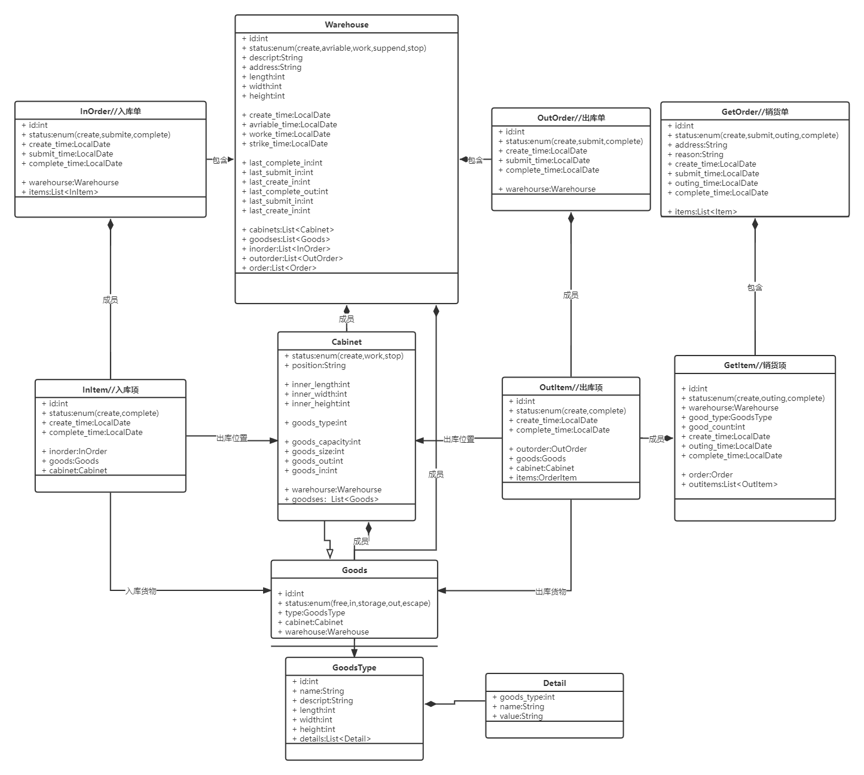

图 1 软件数据及其关联图

* 1. 数据库设计
     1. Warehourse表

仓库表记录了一些有关于仓库的信息。

create状态：表示新建仓库，但是仓库还不能工作。

available状态：表示该仓库已经准备好了，随时可以投入工作。

work状态：表示仓库正式开始工作，可以存取货物了。

suspend状态：表示仓库因为某种原因暂停工作，将来还有继续工作。

stop状态：表示仓库被废弃了，废弃的仓库以后都不能工作，只是保留存档而已。

表 9 仓库表

|  |  |  |  |  |  |  |
| --- | --- | --- | --- | --- | --- | --- |
| 字段名 | 取值 | 默认值 | null值 | 主键 | 外键 | 其他 |
| id | INT | 无 | 否 | 是 | 否 | 自增 |
| status | ENUM(create,available,work,suspend,stop) | create | 否 | 否 | 否 |  |
| description | CHAR(125) | 无 | 是 | 否 | 否 |  |
| name | CHAR(125) | 无 | 否 | 否 | 否 |  |
| address | CHAR(125) | 无 | 否 | 否 | 否 |  |
| length | INT，单位m | 无 | 是 | 否 | 否 |  |
| width | INT，单位m | 无 | 是 | 否 | 否 |  |
| height | INT，单位m | 无 | 是 | 否 | 否 |  |
| create_time | DATETIME | 无 | 是 | 否 | 否 |  |
| avriable_time | DATETIME | 无 | 是 | 否 | 否 |  |
| work_time | DATETIME | 无 | 是 | 否 | 否 |  |
| suspend_time | DATETIME | 无 | 是 | 否 | 否 |  |
| stop_time | DATETIME | 无 | 是 | 否 | 否 |  |
| last_complete_in | INT | 无 | 是 | 否 | InOrder(id) |  |
| last_submit_in | INT | 无 | 是 | 否 | InOrder(id) |  |
| last_create-in | INT | 无 | 是 | 否 | InOrder(id) |  |
| last_complete_out | INT | 无 | 是 | 否 | OutOrder(id) |  |
| last_submit_out | INT | 无 | 是 | 否 | OutOrder(id) |  |
| last_complete_out | INT | 无 | 是 | 否 | OutOrder(id) |  |

* + 1. Cabinet表

每个仓库包含若干个储藏柜，一个储藏柜储藏若干同型货物，储藏柜也是仓库的一个货物，只是这个货物不是被储藏的对象，而是用来储藏货物。

表 10 储藏柜表

|  |  |  |  |  |  |  |
| --- | --- | --- | --- | --- | --- | --- |
| 字段名 | 取值 | 默认值 | null值 | 主键 | 外键 | 其他 |
| id | INT | 无 | 否 | 是 | Goods(id) |  |
| status | enum(create,work,stop) | create | 否 | 否 | 否 |  |
| position | CHAR(125) | 无 | 是 | 否 | 否 |  |
| inner_length | INT，单位m | 无 | 否 | 否 | 否 |  |
| inner_width | INT，单位m | 无 | 否 | 否 | 否 |  |
| inner_height | INT，单位m | 无 | 否 | 否 | 否 |  |
| goods_type | INT | 无 | 是 | 否 | GoodsType(id) |  |
| goods_capacity | INT | 无 | 是 | 否 | 否 |  |
| goods_size | INT | 无 | 是 | 否 | 否 |  |
| goods_out | INT | 无 | 是 | 否 | 否 |  |
| goods_in | INT | 无 | 是 | 否 | 否 |  |

* + 1. Goods表

一个货物是指一个具体的货物，储藏在一个具体的储藏柜中。

free状态表示货物处于自由，意思是没有状态，这意味货物是直接放在仓库某处，例如作为储藏柜时，显然没有入库、出库以及储藏概念。

in状态表示货物被登记入库，当未真正储藏到合适的位置，可能只是在分拣区。

stroage状态表示货物已经储藏在储藏柜，入库工作已经全部完毕。

out状态表示货物已经被离开储藏的位置，但是尚未离开仓库。

escape状态寓意逃脱，值货物已经离开仓库了，所以逃离仓库的管理。

表 11 货物表

|  |  |  |  |  |  |  |
| --- | --- | --- | --- | --- | --- | --- |
| 字段名 | 取值 | 默认值 | null值 | 主键 | 外键 | 其他 |
| id | INT | 无 | 否 | 是 | 否 | 自增 |
| status | ENUM(free,in,storage,out,escape) | free | 否 | 否 | 否 |  |
| type | INT | 无 | 是 | 否 | GoodsType(id) |  |
| cabinet | INT | 无 | 是 | 否 | Cabinet(id) |  |
| warehouse | INT | 无 | 是 | 否 | Warehouse(id) |  |

* + 1. GoodsType表

货物类型表：描述同一类货物，比如小米手机和华为手机是两个不同类型货物。

表 12 货物类型表

|  |  |  |  |  |  |  |
| --- | --- | --- | --- | --- | --- | --- |
| 字段名 | 取值 | 默认值 | null值 | 主键 | 外键 | 其他 |
| id | INT | 无 | 否 | 是 | 否 | 自增 |
| name | CHAR(125) | 无 | 否 | 否 | 否 |  |
| descript | CHAR(125) | 无 | 否 | 否 | 否 |  |
| length | INT，单位cm | 无 | 否 | 否 | 否 |  |
| width | INT，单位cm | 无 | 否 | 否 | 否 |  |
| height | INT，单位cm | 无 | 否 | 否 | 否 |  |

* + 1. Detail表

GoodType表示只描述了货物类型中有利仓库管理的共同信息，不同类型货物需要不尽相同的描述。Detail描述了一个货物类型的其他信息，name是一个信息名，value则是对应值。如分辨率1092×200可表述为：name=“分辨率”，value=”1092,200”

表 13 货物类型详细信息表

|  |  |  |  |  |  |  |
| --- | --- | --- | --- | --- | --- | --- |
| 字段名 | 取值 | 默认值 | null值 | 主键 | 外键 | 其他 |
| goods_type | INT | 否 | 否 | 否 | GoodsType(id) |  |
| name | CHAR(125) | 否 | 否 | 否 | 否 |  |
| value | CHAR(125) | 否 | 否 | 否 | 否 |  |

* + 1. InOrder表

每一个入库单代表一个仓库中一次入库的一批货物。

create状态表示还在不断登记入库货物。

submit状态表示提交这一批货物，接下来就是将货物放置到具体的储藏柜中。

complete状态表示这一个批货物已经全部安置妥当，货物的入库工作已经完成。

表 14 入库单表

|  |  |  |  |  |  |  |
| --- | --- | --- | --- | --- | --- | --- |
| 字段名 | 取值 | 默认值 | null值 | 主键 | 外键 | 其他 |
| id | INT | 无 | 否 | 是 | 否 |  |
| status | ENUM(create,submit,complete) | create | 否 | 否 | 否 |  |
| create_time | DATETIME | 无 | 是 | 否 | 否 |  |
| submit_time | DATETIME | 无 | 是 | 否 | 否 |  |
| complete_time | DATETIME | 无 | 是 | 否 | 否 |  |
| warehourse | INT | 无 | 是 | 否 | Warehourse(id) |  |

* + 1. InItem表

每一个入库项是一个入库单的详细条目。

create状态表示入库项还在建立，此时入库单状态可能为create和submit。

complete状态表示该入库项的入库工作已经完成，即货物的状态为storage。

表 15 入库项表

|  |  |  |  |  |  |  |
| --- | --- | --- | --- | --- | --- | --- |
| 字段名 | 取值 | 默认值 | null值 | 主键 | 外键 | 其他 |
| id | INT | 无 | 否 | 是 | 否 |  |
| status | ENUM(create,complete) | create | 否 | 否 | 否 |  |
| create_time | DATETIME | 无 | 是 | 否 | 否 |  |
| complete_time | DATETIME | 无 | 是 | 否 | 否 |  |
| inorder | INT | 无 | 是 | 否 | InOrder(id) |  |
| goods | INT | 无 | 是 | 否 | Goods(id) |  |
| cabinet | INT | 无 | 是 | 否 | Cabinet(id) |  |

* + 1. OutOrder表

create状态表示还在不断登记出库货物。

submit状态表示提交这一批货物，接下来就是取出具体货物。

complete状态表示这一个批货物已经离库，货物的出库工作已经完成。

表 16 出库单表

|  |  |  |  |  |  |  |
| --- | --- | --- | --- | --- | --- | --- |
| 字段名 | 取值 | 默认值 | null值 | 主键 | 外键 | 其他 |
| id | INT | 无 | 否 | 是 | 否 |  |
| status | ENUM(create,submit,complete) | create | 否 | 否 | 否 |  |
| create_time | DATETIME | 无 | 是 | 否 | 否 |  |
| submit_time | DATETIME | 无 | 是 | 否 | 否 |  |
| complete_time | DATETIME | 无 | 是 | 否 | 否 |  |
| warehourse | INT | 无 | 是 | 否 | Warehourse(id) |  |

* + 1. OutItem表

每一个出库项是一个出库单的详细条目。与一个取货项关联，表示其的一个货物。

create状态表示出库项还在建立，此时出库单状态可能为create和submit。

complete状态表示该出库项的出库工作已经完成，即货物的状态为escape。

表 17 出库项表

|  |  |  |  |  |  |  |
| --- | --- | --- | --- | --- | --- | --- |
| 字段名 | 取值 | 默认值 | null值 | 主键 | 外键 | 其他 |
| id | INT | 无 | 否 | 是 | 否 |  |
| status | ENUM(create,complete) | create | 否 | 否 | 否 |  |
| create_time | DATETIME | 无 | 是 | 否 | 否 |  |
| complete_time | DATETIME | 无 | 是 | 否 | 否 |  |
| outorder | INT | 无 | 是 | 否 | OutOrder(id) |  |
| goods | INT | 无 | 是 | 否 | Goods(id) |  |
| cabinet | INT | 无 | 是 | 否 | Cabinet(id) |  |
| getitem | INT | 无 | 是 | 否 | GetItem(id) |  |

* + 1. GetOrder表

一个取货单可能取货于多个仓库，货物可能分几个包裹发送。

create状态表示取货单还来构建中。

submit状态表示取货单已经提交，不再修改。

outing_time状态表示取货单正在出库，送货中。

complete_item状态表示取货单已经完成，收货人已经收到货物。

表 18 取货单表

|  |  |  |  |  |  |  |
| --- | --- | --- | --- | --- | --- | --- |
| 字段名 | 取值 | 默认值 | null值 | 主键 | 外键 | 其他 |
| id | INT | 无 | 否 | 是 | 否 |  |
| status | ENUM(create,submit,out,complete) | 无 | 否 | 否 | 否 |  |
| address | CHAR(125) | 无 | 否 | 否 | 否 |  |
| reason | CHAR(125) | 无 | 否 | 否 | 否 |  |
| create_time | DATETIME | 无 | 是 | 否 | 否 |  |
| submit_time | DATETIME | 无 | 是 | 否 | 否 |  |
| outing_time | DATETIME | 无 | 是 | 否 | 否 |  |
| complete_time | DATETIME | 无 | 是 | 否 | 否 |  |

* + 1. GetItem表

一个取货项包含若干个同类货物，具体货物由关联的出库项表示。

一个取货项的货物必须是同一个包裹发送，不能拆分。

create状态表示取货项创建中或已提交（提交取货单即提交取货项），故此时取货单的状态为create或submit。

outing状态表示取货项出库，送货中。

complete状态表示此项货物已经收获。

表 19 取货项表

|  |  |  |  |  |  |  |
| --- | --- | --- | --- | --- | --- | --- |
| 字段名 | 取值 | 默认值 | null值 | 主键 | 外键 | 其他 |
| id | INT | 无 | 否 | 是 | 否 |  |
| status | ENUM(create,outing,complete) | create | 是 | 否 | 否 |  |
| create_time | DATETIME | 无 | 是 | 否 | 否 |  |
| outing_time | DATETIME | 无 | 是 | 否 | 否 |  |
| complete_time | DATETIME | 无 | 是 | 否 | 否 |  |
| warehourse | INT | 无 | 是 | 否 | Warehourse(id) |  |
| goods_type | INT | 无 | 是 | 否 | GoodsType(id) |  |
| goods_count | INT | 无 | 是 | 否 | 否 |  |
| getorder | INT | 无 | 是 | 否 | GetOrder(id) |  |

系统实现

Spring SpringMVC 配置

需要适当的配置，才能使用Spring的IOC与AOP服务，以及SpringMVC功能。

Servlet容器

根据JEE标准，需要一个Servlet容器才能使用Java Web 开发。Apache Tomcat是一个开源的Servlet容器并附带一个小型的HTTP服务。可以通过配置来使用服务器中安装的Apache Tomcat，但是为了方便，这里直接使用嵌入式的Tomcat。

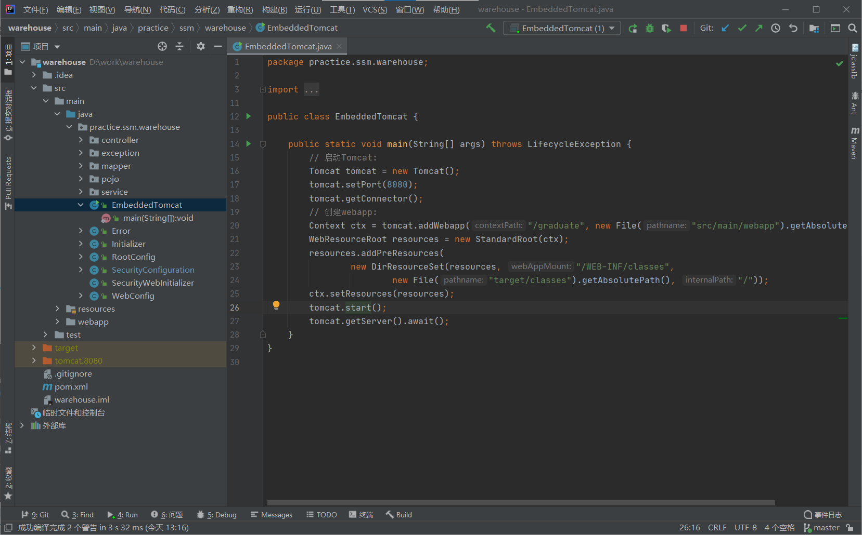

图 2 嵌入式Tomcat

Servlet 初始化器

如果Servlet容器检测到 Servlet初始化器的实现，那么Servlet容器就会自动使用Servlet初始化器。利用这个特点，可以实现Servlet 初始化器，然后就可以在Servlet容器启动后，指定Spring,SpringMVC的初始化与配置工作。

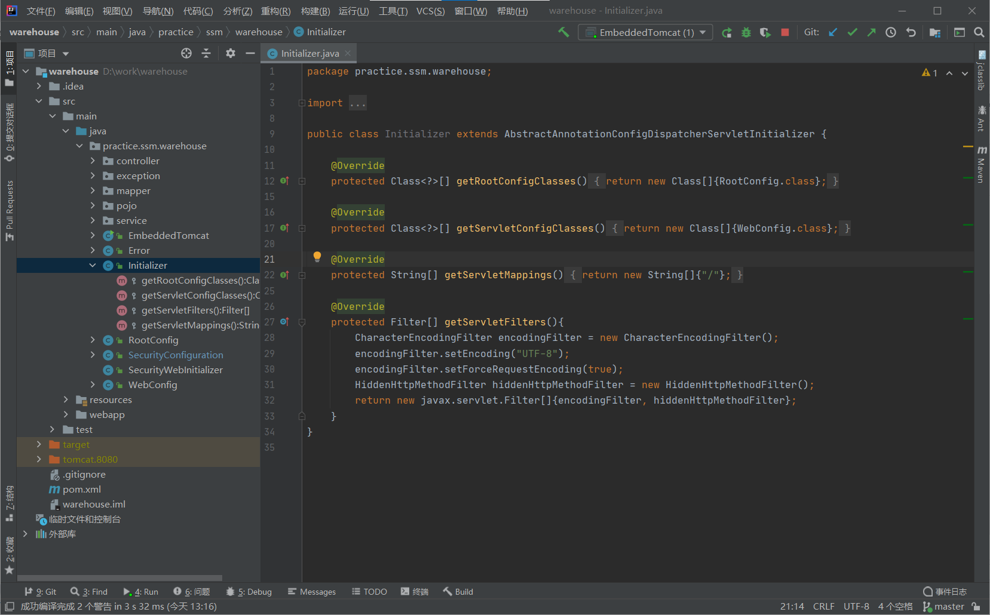

图 3 Servlet 初始化器

Spring 配置

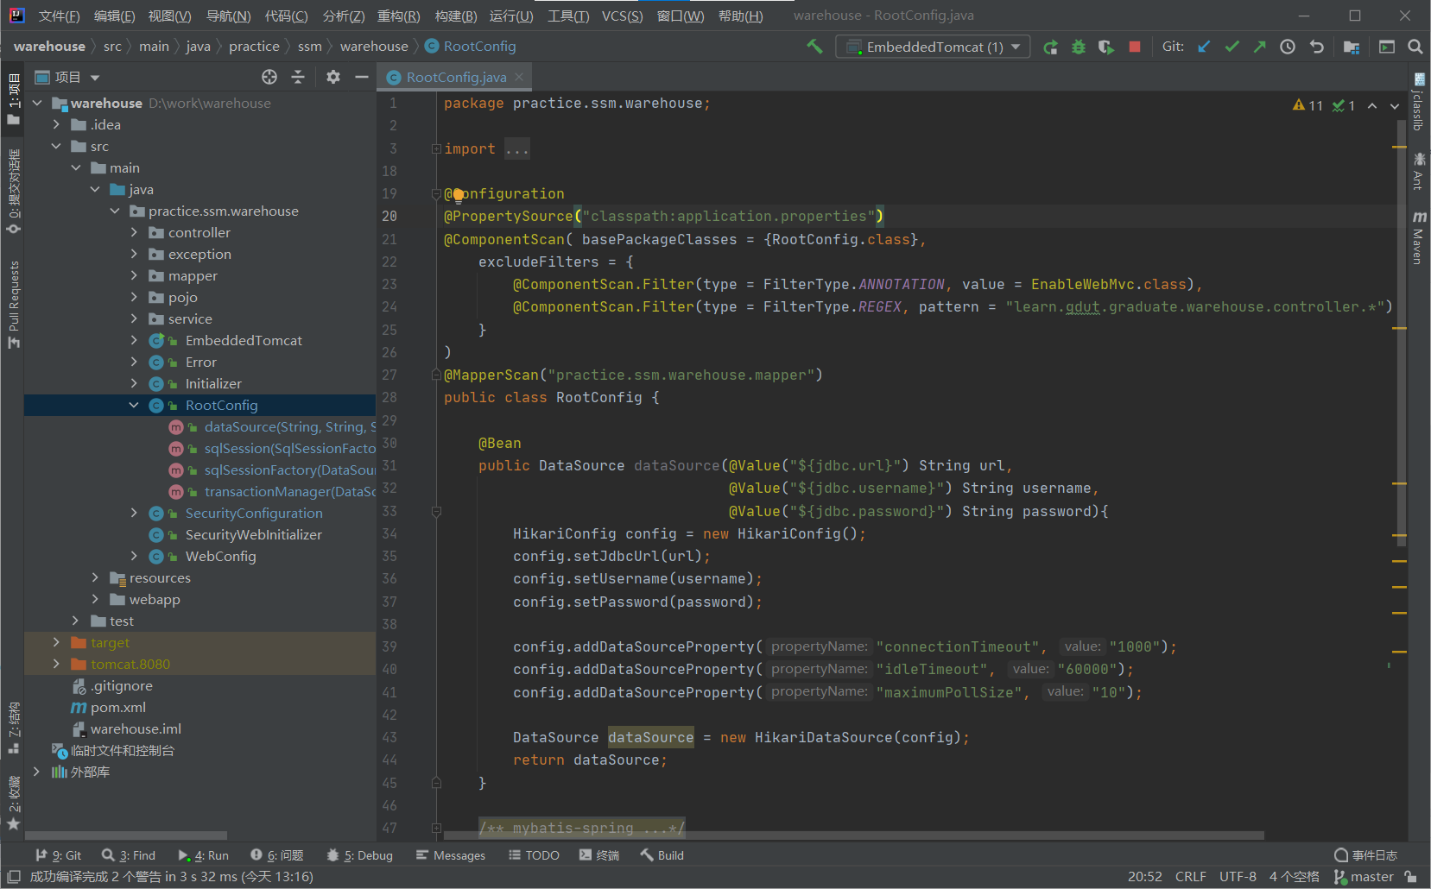

图 4 Spring 配置

Spring MVC 配置

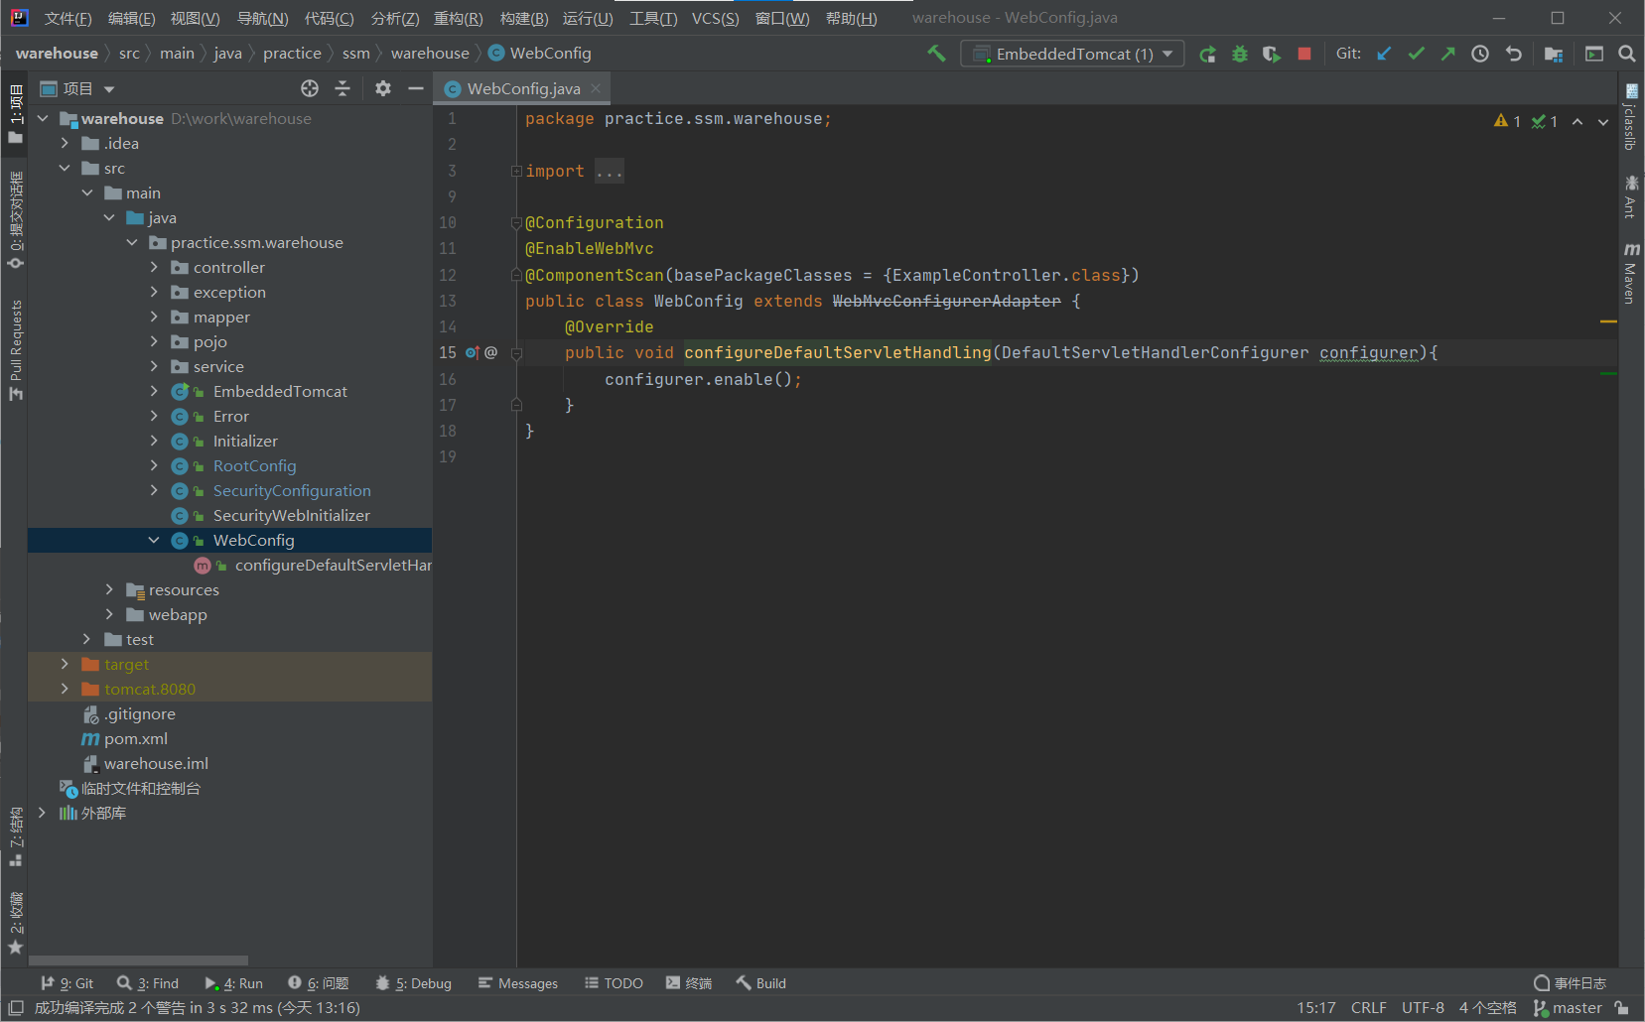

图 5 Spring MVC 配置

登录实现

登录界面

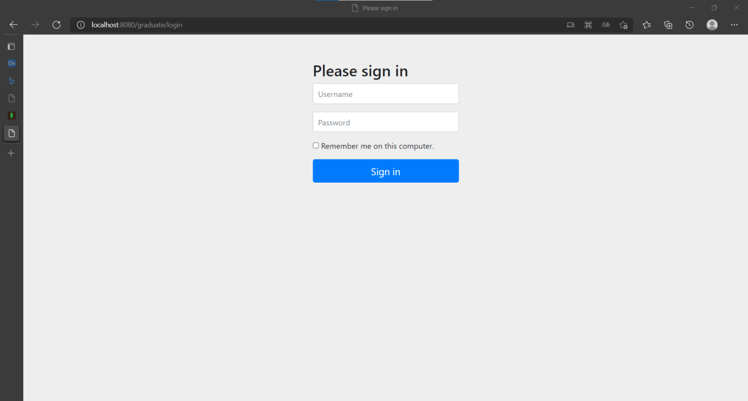

图 6 登录界面

登记接口

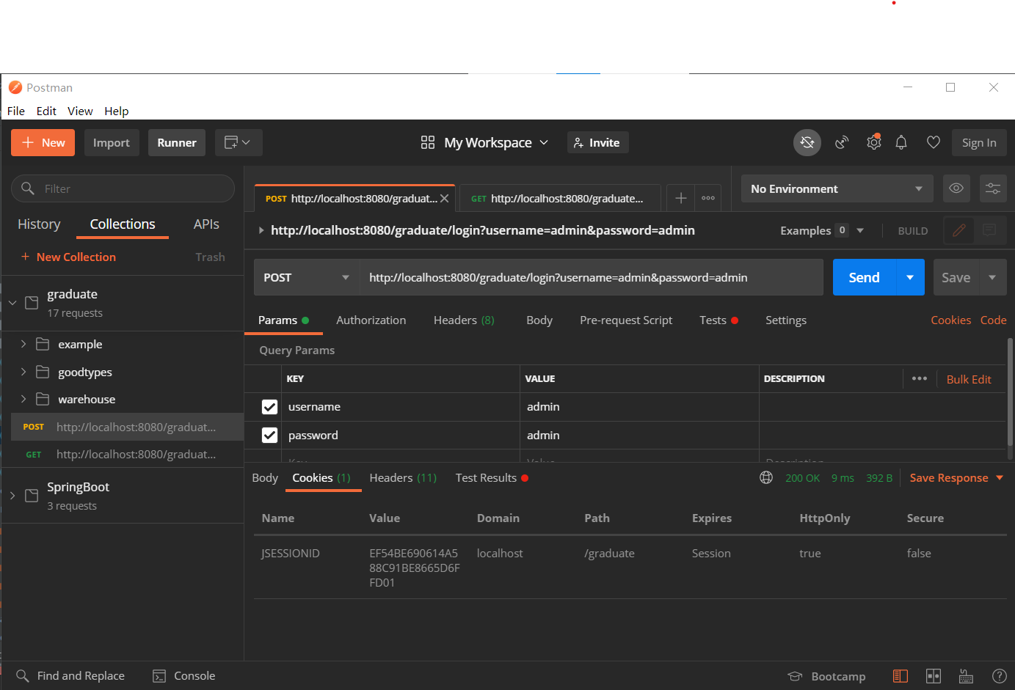

图 7 登录接口

数据库实现

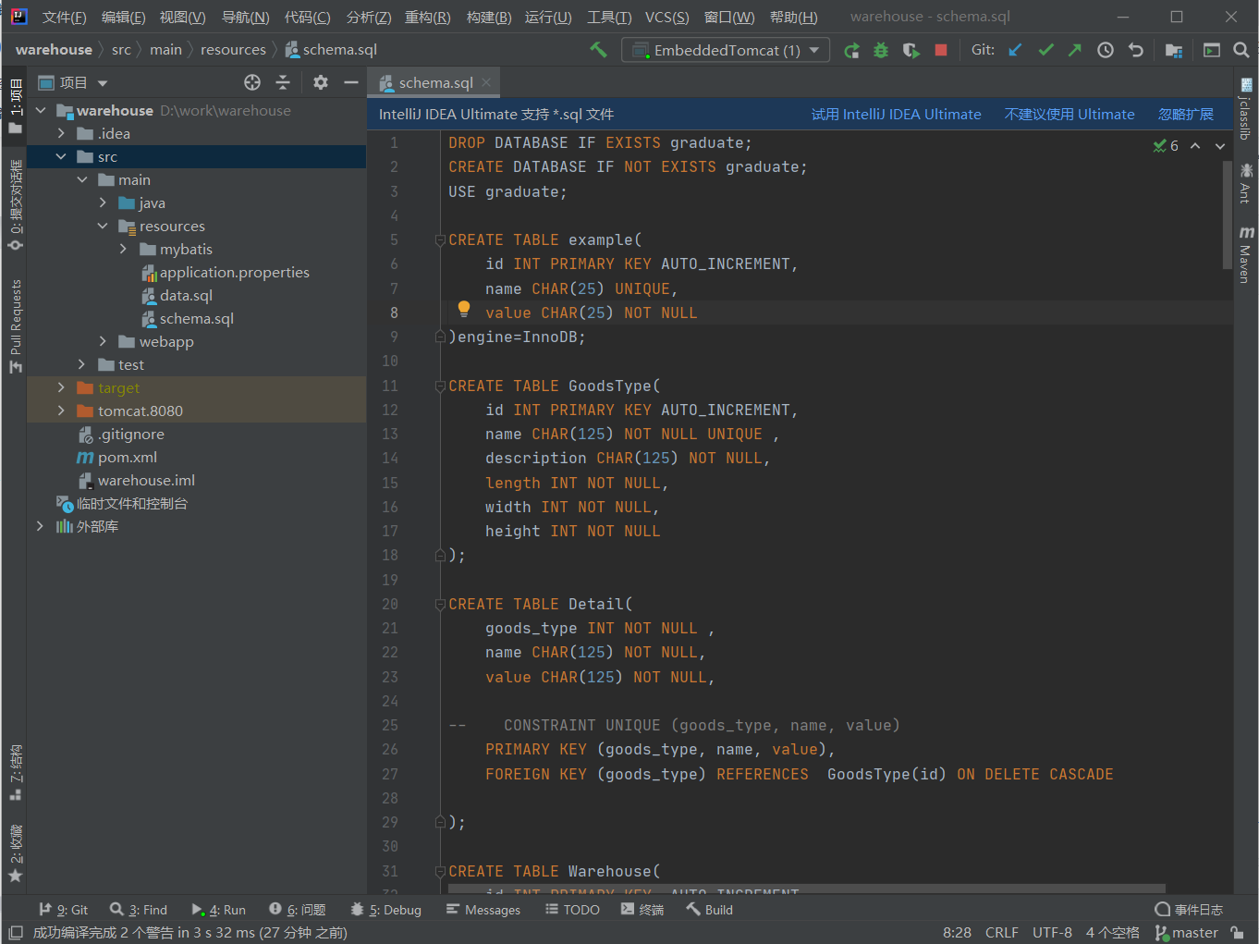

图 8.1 数据库实现

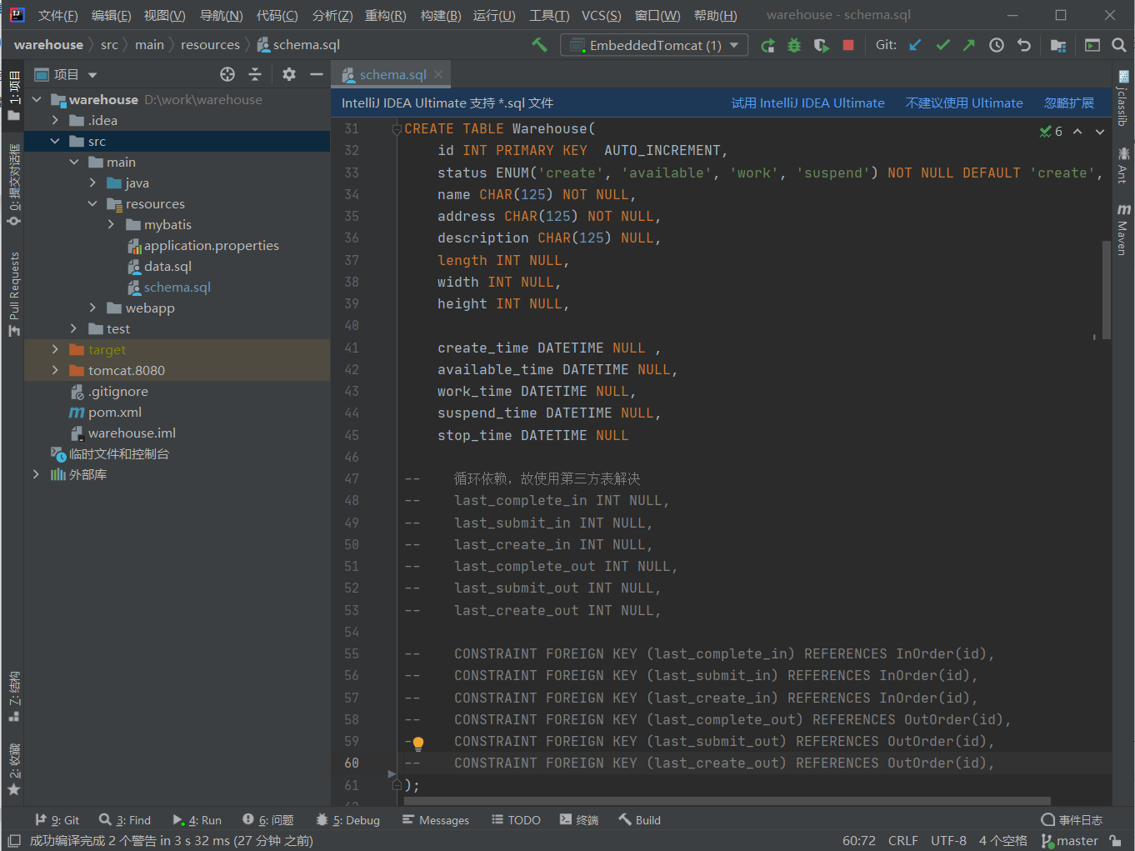

图 4.2 数据库实现

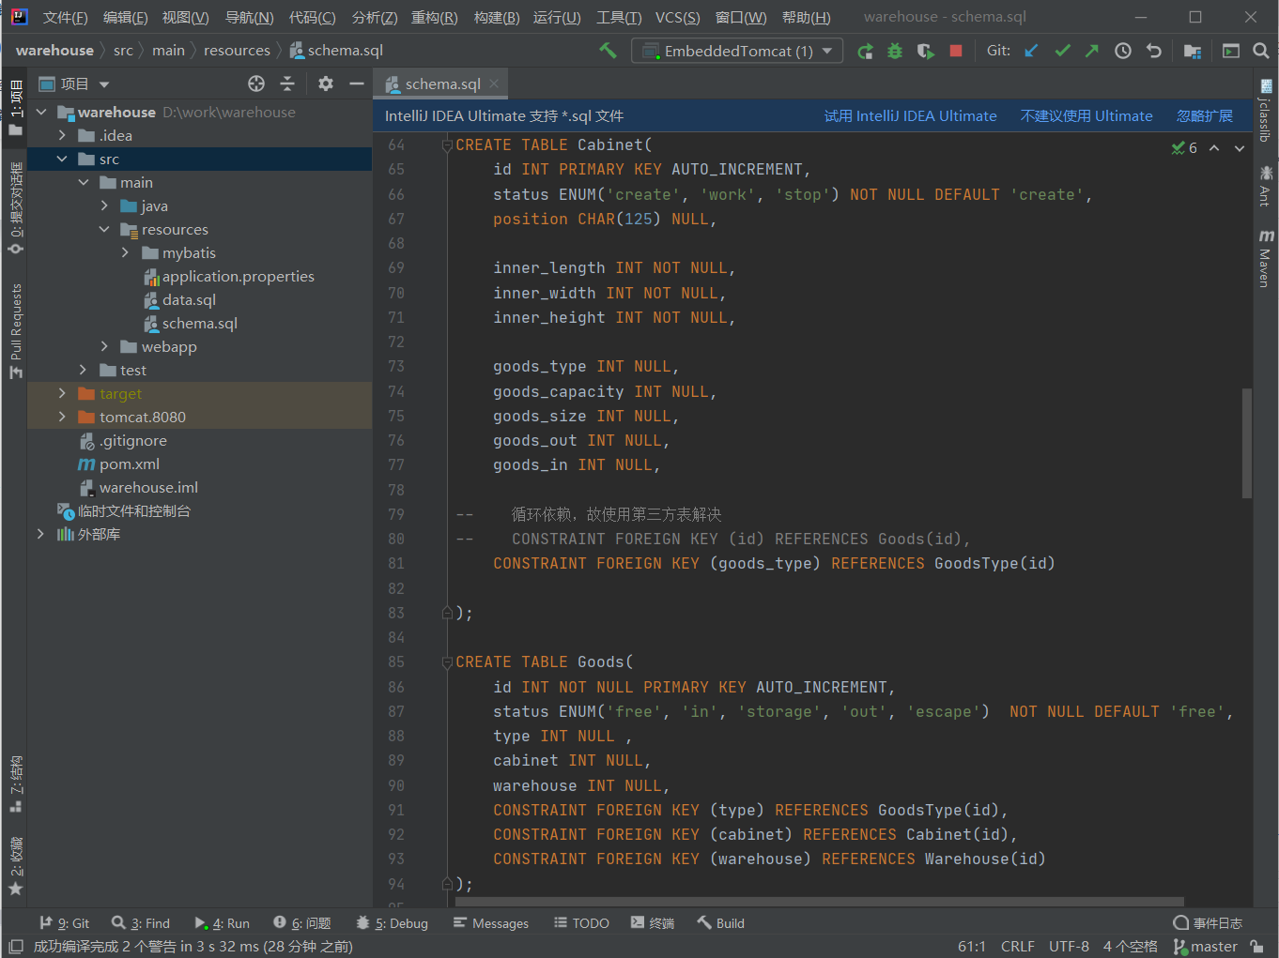

图 4.3 数据库实现

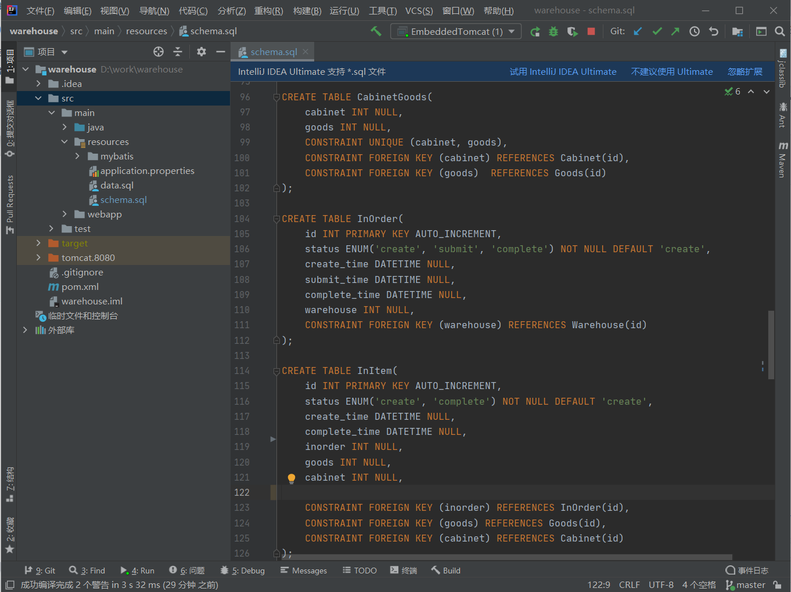

图 4.4 数据库实现

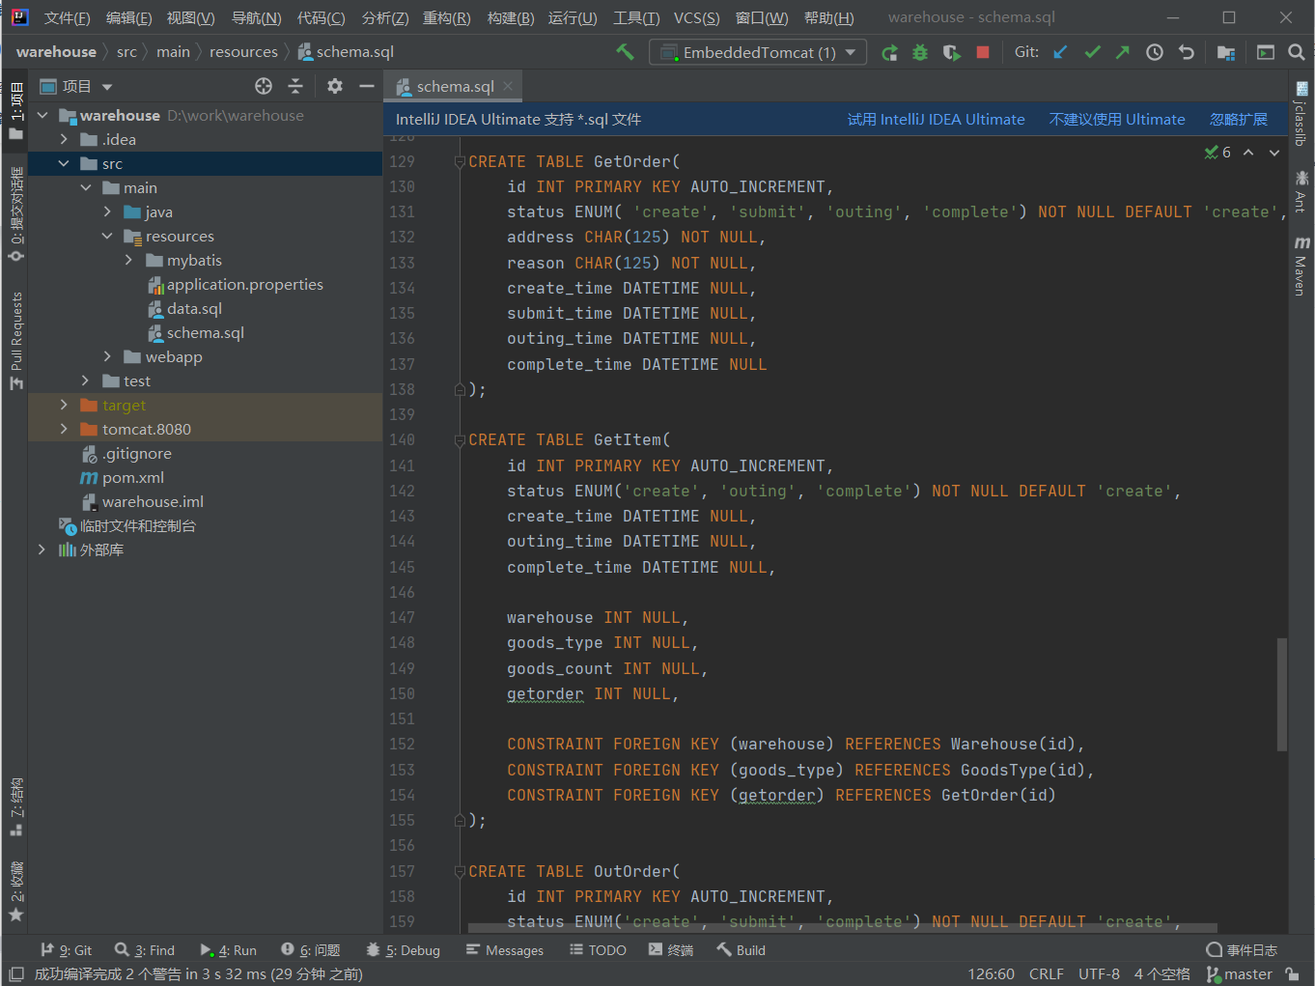

图 4.5 数据库实现

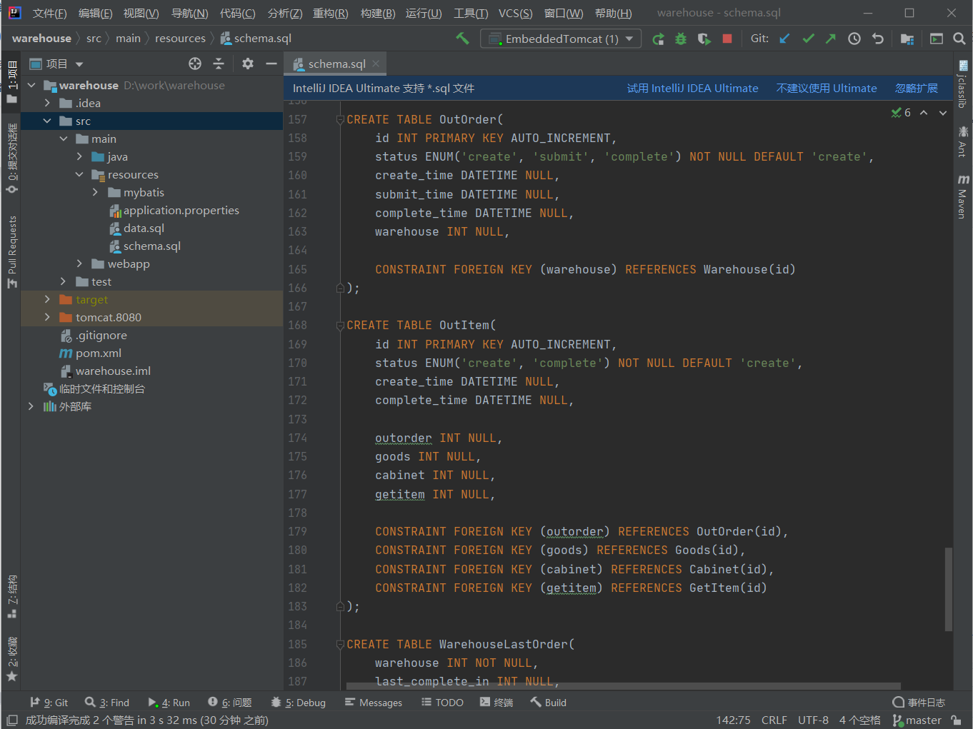

图 4.6 数据库实现

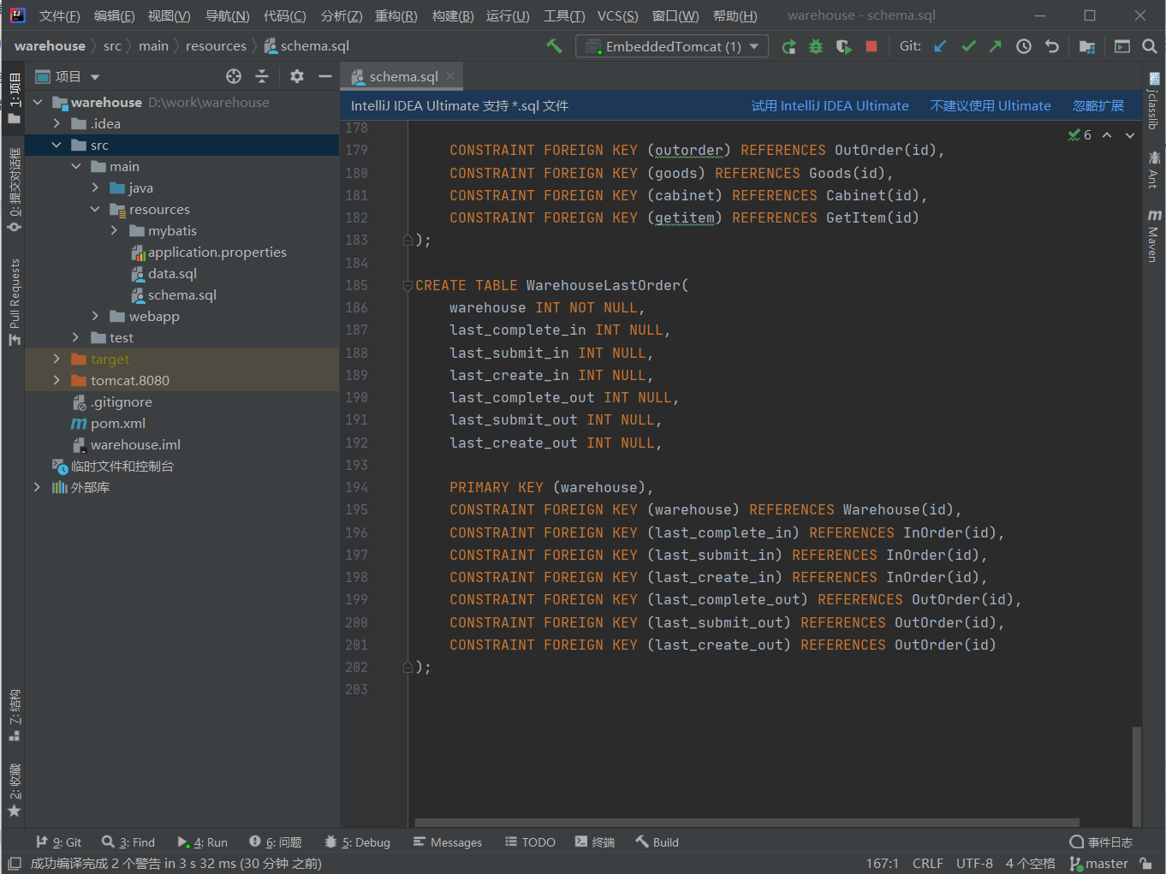

图 4.7 数据库实现

DAO层实现

MyBatis配置文件

MyBatis是一个Java开源的ORM框架，封装SQL查询语句，在程序实体类和数据库表之间自动映射。

配置文件则配置了Mybatis的工作配置，这将影响到Mybatis操作数据的工作。

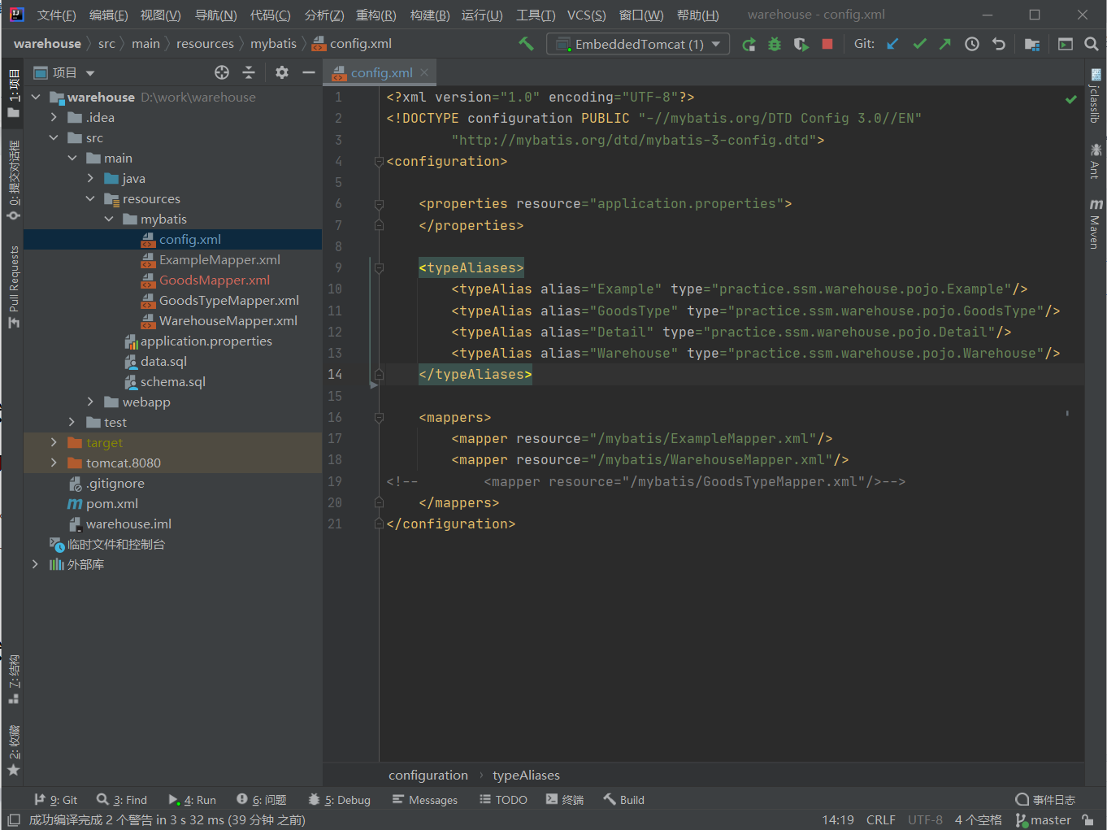

图 9 MyBatis配置文件

MyBatis映射文件

MyBatis映射文件定义了具体数据库表与程序实体类（即POJO层类）的映射关系，并封装SQL语句。

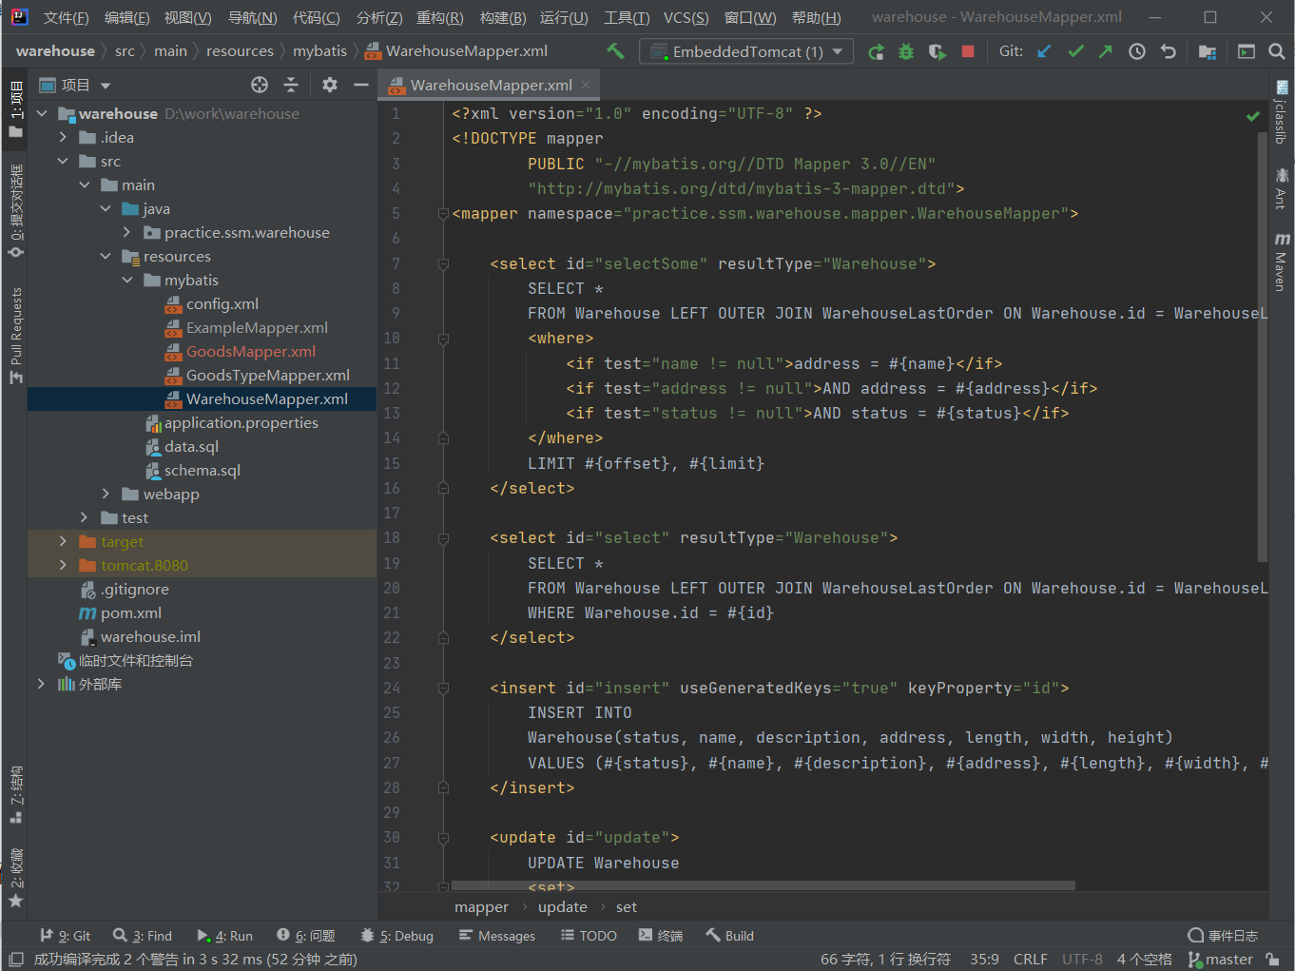

图 10 MyBatis映射文件

MyBatis映射器接口

为MyBatis提供一写接口，并在接口中提供符合映射规则的方法，并设置适当的配置。则这些接口会被MyBatis解释为映射器接口，并自动生成接口实现。通过调用接口实现的方法，就会执行对应的在映射文件中的SQL语句，并自动将程序数据和数据库数据直接转换。

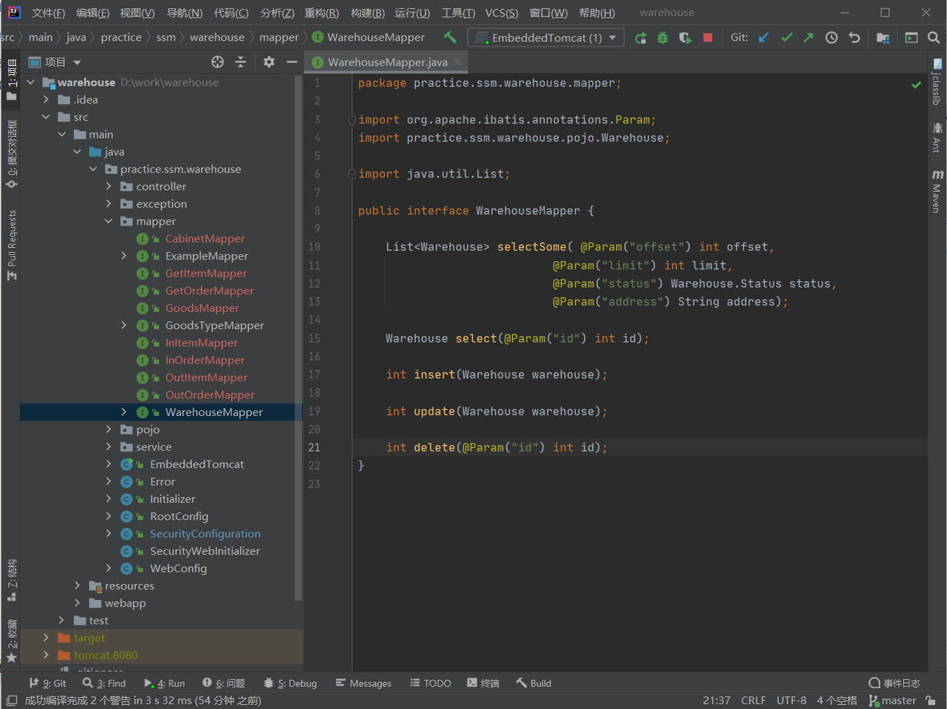

图 11 MyBatis映射器接口

POJO 层实现

为了避免重复繁琐的编码工作，对于POJO类这种只有简单的Getter和Setter方法的类。可以再Ideal中使用lombak插件，然后通过lombok注解指示如何自动生成相关方法。这些方法的代码将自动生成并插入字节码文件，源码文件就可简洁到只剩下域定义。

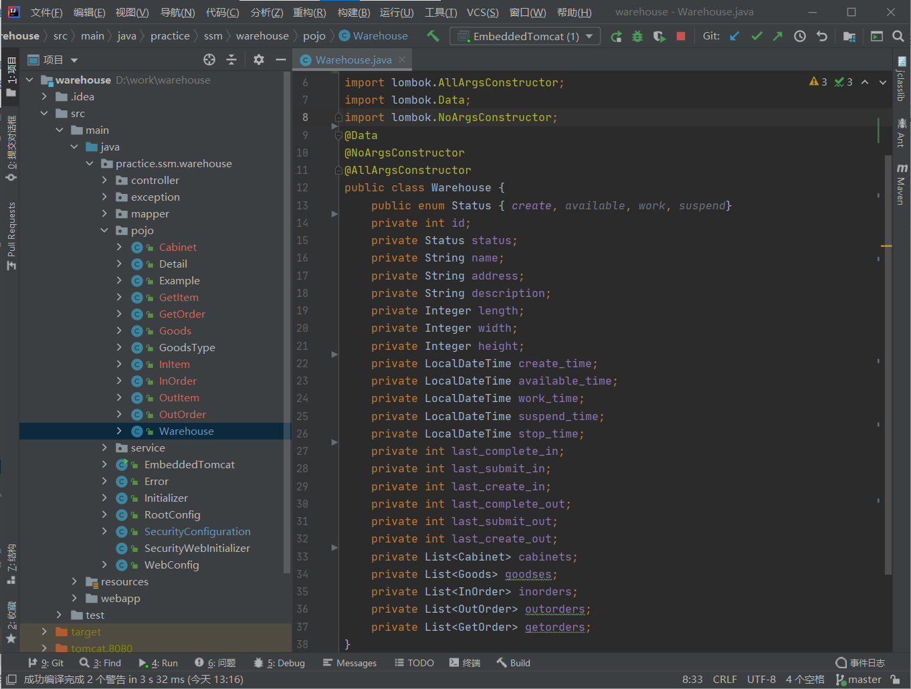

图 12 POJO 实现

Service层实现

Service层接口

为了降低程序代码的耦合度，先设计接口，然后再设计其实现。这样子设计，即便更换不同实现，也能保证统一的接口，而不会影响Controller层代码。

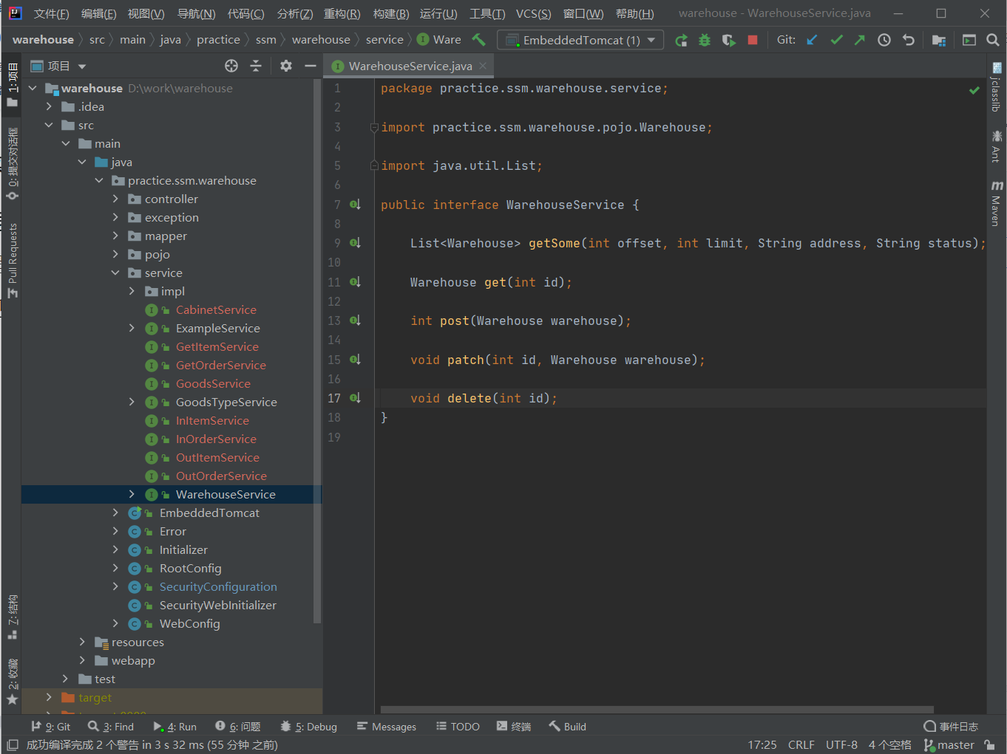

图 13 Service 层接口

Service 层接口实现

Service 层接口调用DAO层的数据访问服务，实现具体的服务逻辑，为Controller层提供服务。

@Service注解，是Spring的@Component接口的变体，用于自动发现类并实例化。

@Autowirde注解，是Spring的依赖注入注解，Spring会查找合适的类实例，并自动添加依赖。

@Transactional注解，是Spring Data 的事务管理注解，被注解的类的方法，将被Spring 代理，然后管理它的数据库事务。

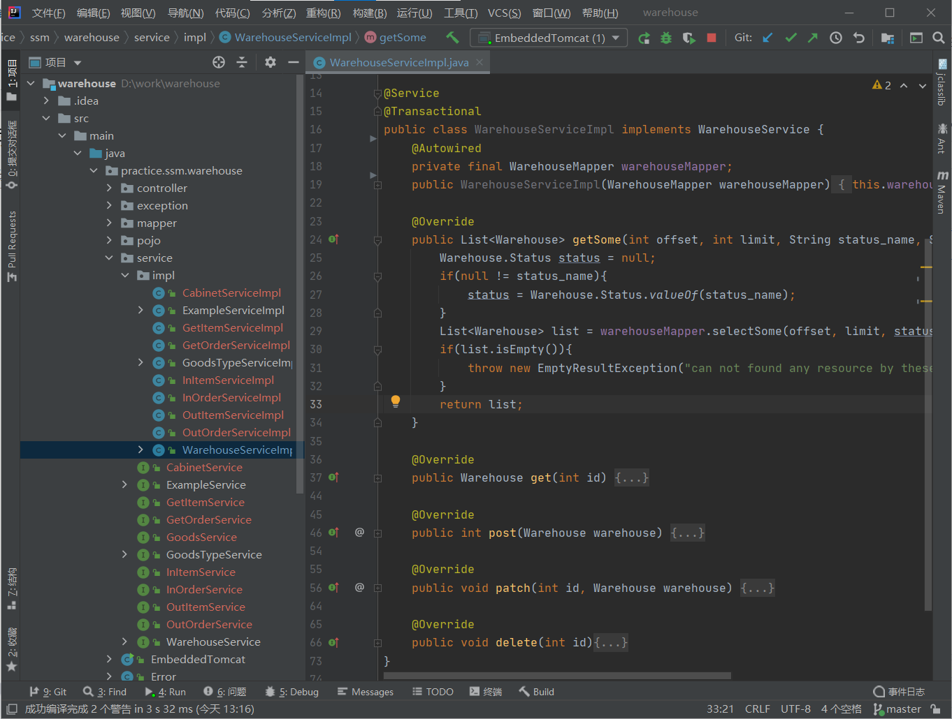

图 14 Service 层接口实现

Controller 层实现

Controller 层实现网络功能，控制业务流程。通过如图所示的一系列注解，控制HTTP 请求与响应。

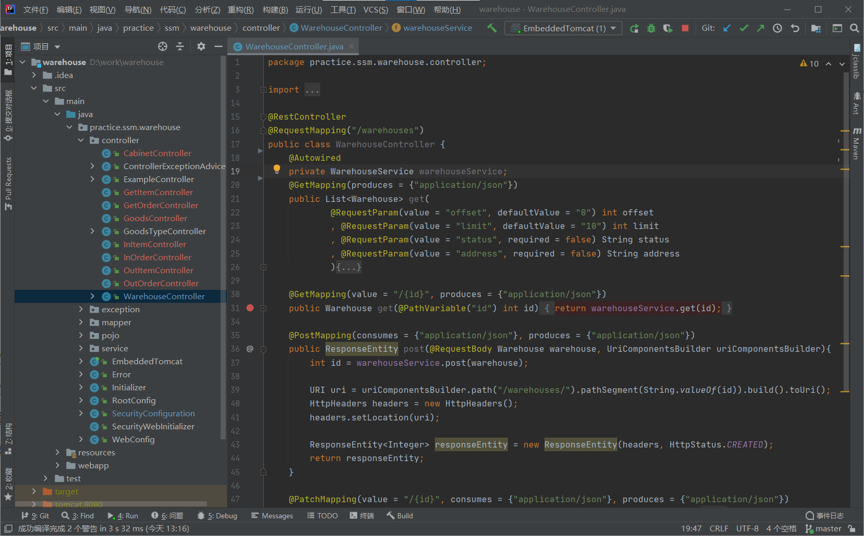

图 15 Controller 层实现

总结与体会

通过本次专业综合扩展，结合软件工程“生命周期方法学”与“面向对象方法学”，设计了详细设计阶段的面向对象的模型，深入理解了“面向对象分析”，“面向对象设计”与“面向对象实现”。面向对象方法学三个阶段之间的界限远比想象中模糊得多。尤其是“面向对象设计”和“面向对象实现”，基本上完成了“面向对象设计”，就可以找本宣科完成“面向对象实现”。